Фестиваль педагогических идей
дошкольных образовательных организаций по теме
«Духовно-нравственное развитие дошкольников: воспитание ответственности»
22 октября 2018 года прошел «Фестиваль педагогических идей дошкольных образовательных организаций Арамильского городского округа» по теме: «Духовно-нравственное развитие дошкольников: воспитание ответственности» на базе МБДОУ Детский сад № 5 «Светлячок». Он состоялся в рамках Муниципального этапа XXVII Международных Рождественских Образовательных Чтений «Молодежь: свобода и ответственность».
Целью мероприятия было показать процесс воспитания ответственности детей дошкольного возраста через организацию непосредственной образовательной деятельности в дошкольном образовательном учреждении.
На данном мероприятии в детском саде присутствовали начальник Отдела образования Арамильского городского округа Ширяева А.В., заместитель начальника Лукоянова Л.А., представители дошкольных образовательных организаций, представитель МАОУ СОШ № 1 Пышненко А.Э.
В рамках открытых занятий в образовательном учреждении были представлены три НОД.
Непосредственная образовательная деятельность «Использование технологии театрализации при развитии эмоциональной ответственности у дошкольников 6-7 лет на примере театрализованной сказки В. Сутеева «Под грибом» проводили занятие воспитатель Шилкова Н.А. и музыкальный руководитель Федулова Э.Ю.
В НОД были созданы благоприятные условия творческой активности у детей посредством театрализованной деятельности.
Сначала ребята ответили на вопросы об изменениях, которые произошли в природе. Потом зрителям была показана театрализованная сказка в стихах В. Сутеева «Под грибом»
Сказки любят все на свете,
Любят взрослые и дети!
Сказки учат нас добру
И прилежному труду,
Говорят, как надо жить,
Чтобы всем вокруг дружить!
Вот вам сказка «Про грибок»
Посмотри ее, дружок!
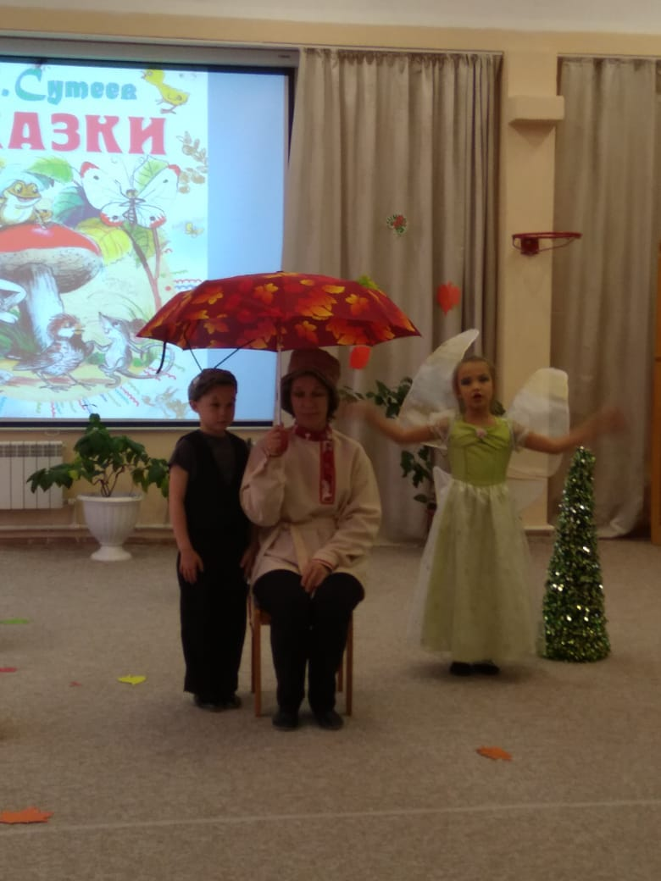

Артистами ребята побывали и сказочку сегодня показали.
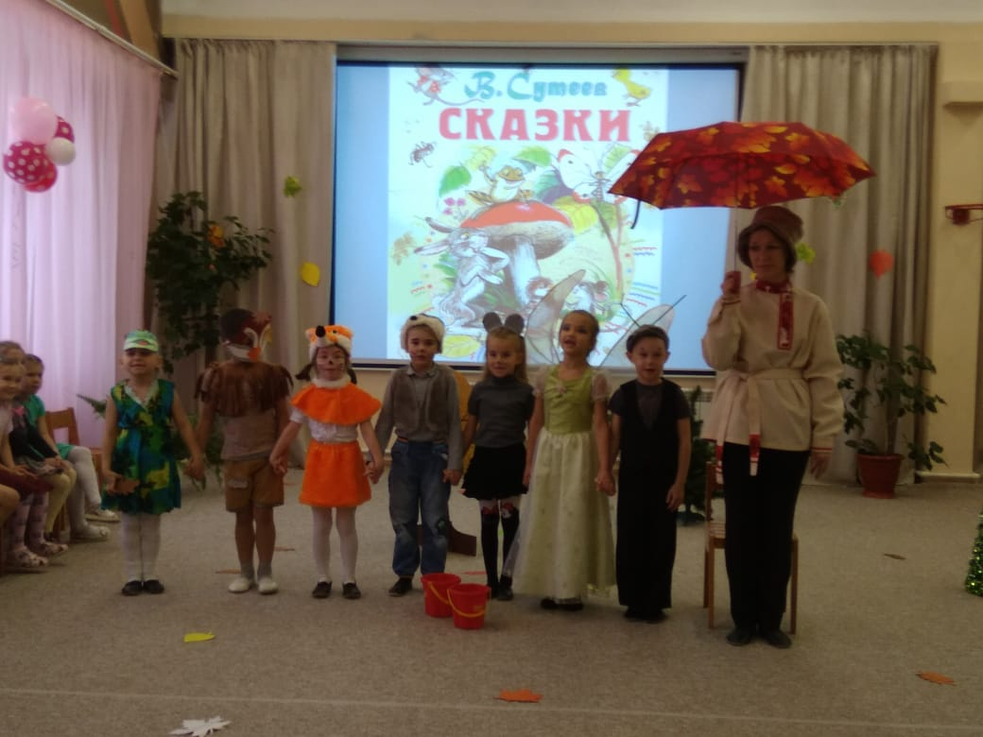

Второе занятие прошло в логопедической группе с использованием технологии «Центров развития активности» по теме: «Перелетные птицы». Были организованы центры активности, которые выбирали сами дети, выбрав нужную фишку с изображением.
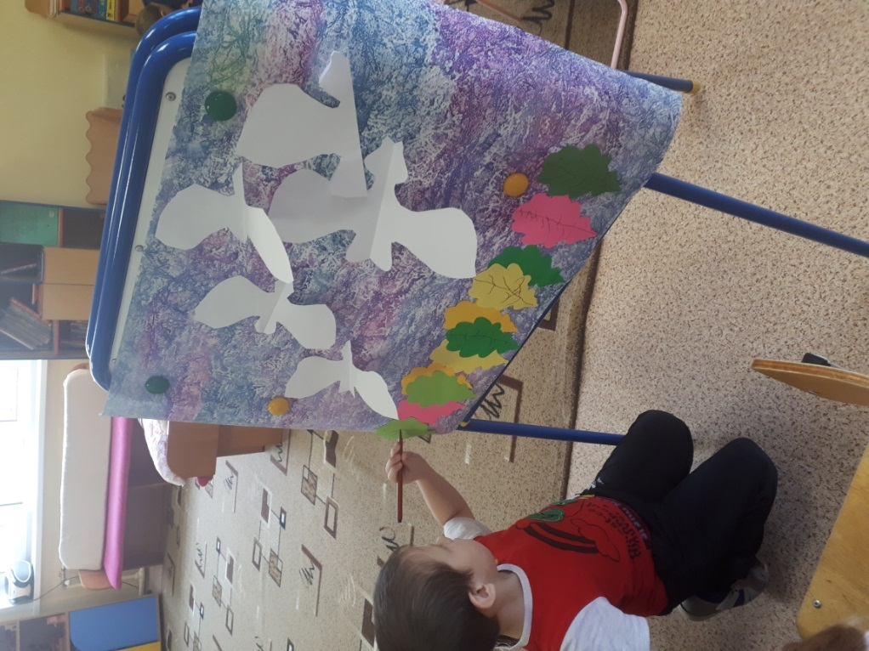

В центре экспериментирования дети выясняли, чем отличаются перья водоплавающих птиц от перьев птиц не водоплавающих, зачем водоплавающим птицам перепонки на лапах, почему птицы плавают и их перья не намокают;
В центре творчества проявляли свою фантазию и создавали из подручных материалов новую осеннюю картину;
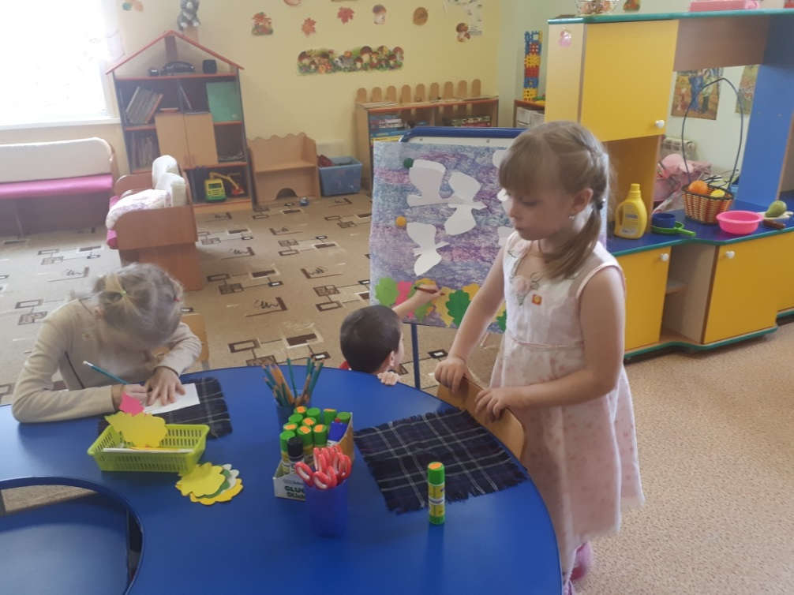
В центре игры проходили запутанные лабиринты, которые дети старались пройти, поиграли в игры «Выпусти птиц», «Части тела птиц», «Перелетные и водоплавающие птицы»;
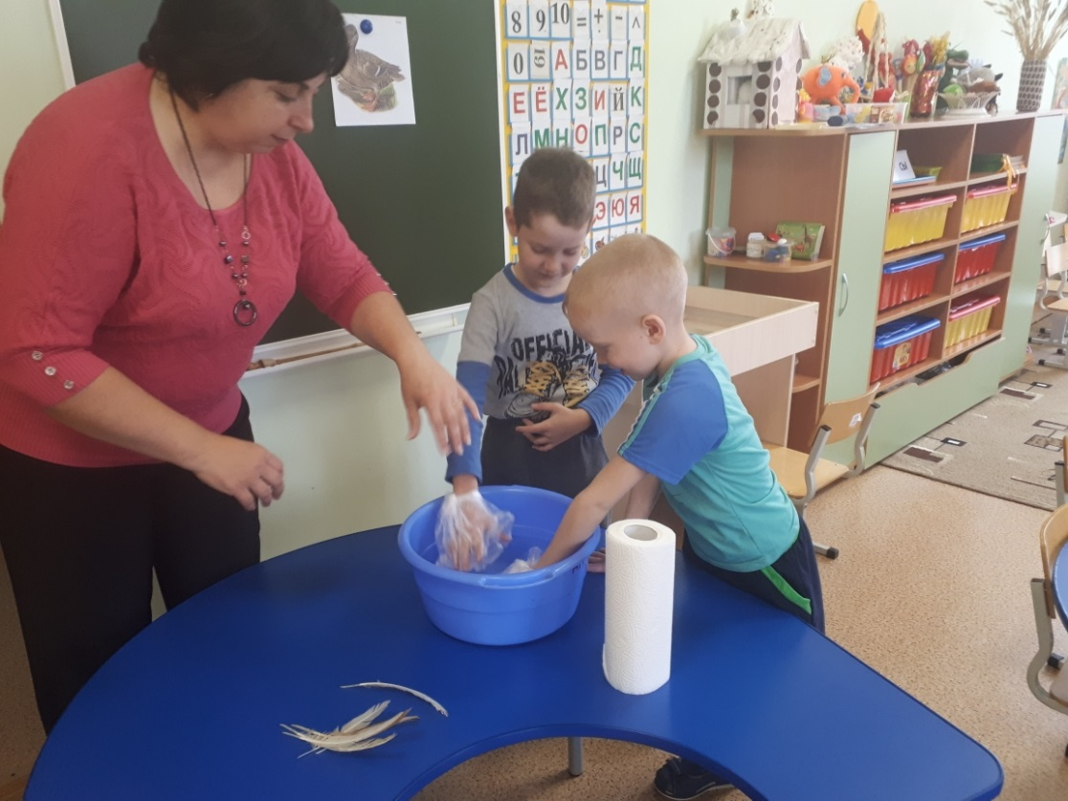
В центре слова дети стали настоящими «писателями», составляли рассказы и рассказывали друг другу.
Каждый ребенок принял активное участие в работе центров.
Непосредственная образовательная деятельность во второй младшей группе была показана с использованием технологии эмоционально-чувственного погружения по теме: «Помощь Айболиту!»
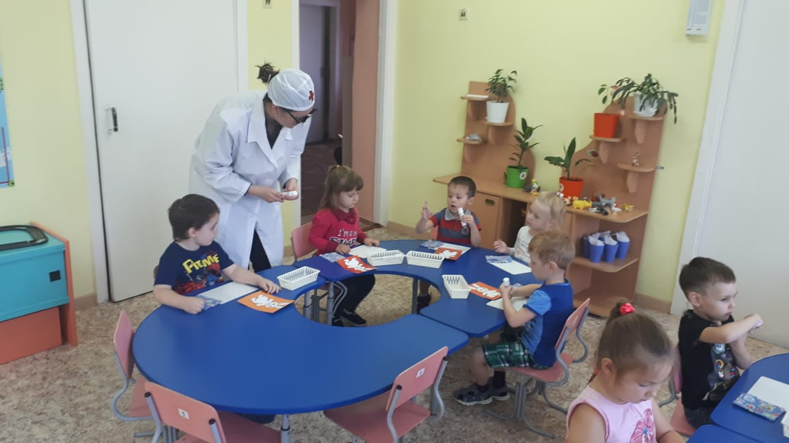
На это занятие в гости к детям приходил доктор Айболит. Ребята помогали доктору лечить животных: лечили зайку, выполняя аппликацию «Приклей лапки Зайке»; создавали зубные щетки в подарок для акулят, у которых болели зубки. Дети очень переживали за животных и очень хотели им помочь.

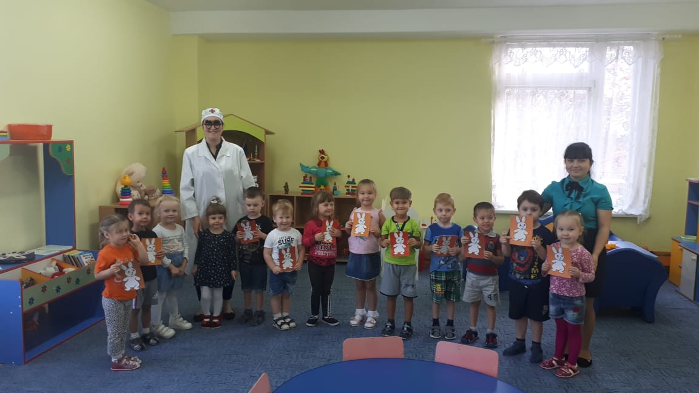

После занятий педагоги поделились своими впечатлениями высказали свои мнения, что удалось, где можно было сделать по-другому.
В заключении хочется сказать словами великого педагога Ш. Амонашвили: «Если хочешь воспитать в детях самостоятельность, смелость ума, вселить в них радость сотворчества, то создай такие условия, чтобы искорки их мыслей образовали царство мысли, дай им возможность почувствовать себя в нем властелином».
Заместитель заведующего по ВМР Грохова Л.В.

